ГЛАВА ГОРОДА ЭЛИСТЫ

ПОСТАНОВЛЕНИЕ

от 31 января 2024 года № 3 г. Элиста

О проведении публичных слушаний

В соответствии с Градостроительным кодексом Российской Федерации, статьей 28 Федерального закона от 6 октября 2003 года № 131-ФЗ «Об общих принципах организации местного самоуправления в Российской Федерации», Положением о публичных слушаниях в городе Элисте, утвержденным решением Элистинского городского Собрания от 31 августа 2006 года № 4,

постановляю:

1. Провести 16 февраля 2024 года в 15.00 часов собрание участников публичных слушаний:
1) по проекту постановления Администрации города Элисты «О предоставлении разрешения на отклонение от предельных параметров разрешенного строительства, реконструкции объектов капитального строительства» (приложение 1) в отношении земельного участка с кадастровым номером 08:14:030218:1153 площадью 180 кв.м., расположенного по адресу: Республика Калмыкия, город Элиста, ул. 8 Марта, № 60 "Б", по следующим показателям: с северной стороны 2,40 метра, с южной, западной сторон 1 метр согласно схеме в приложении 2 к настоящему постановлению.
2) по проекту постановления Администрации города Элисты «О предоставлении разрешения на отклонение от предельных параметров разрешенного строительства, реконструкции объектов капитального строительства» (приложение 3) в отношении земельного участка с кадастровым номером 08:14:030361:1185 площадью 1640 кв.м., расположенного по адресу: Республика Калмыкия, город Элиста,
ул. С. Кирова, № 155 «А», по следующим показателям: с северной стороны 0,8 метра согласно схеме в приложении 4 к настоящему постановлению.
3) по проекту постановления Администрации города Элисты «О предоставлении разрешения на отклонение от предельных параметров разрешенного строительства, реконструкции объектов капитального строительства» (приложение 5) в отношении земельных участков с кадастровыми номерами 08:14:030226:13 площадью 600 кв.м, 08:14:030226:196 площадью 600 кв.м., расположенных по адресу: Республика Калмыкия, город Элиста, ул. 8 Марта, д. 11, д. 11, участок № 2, в части превышения предельной максимальной площади земельного участка и минимальных отступов от границ земельного участка по 1 метру со всех сторон согласно схеме в приложении 6 к настоящему постановлению.
4) по проекту постановления Администрации города Элисты «О предоставлении разрешения на отклонение от предельных параметров разрешенного строительства, реконструкции объектов капитального строительства» (приложение 7) в отношении земельного участка с кадастровым номером 08:14:030210:480 площадью 130 кв.м., расположенного по адресу: Республика Калмыкия, город Элиста, улица Ипподромная, № 67 «А», по следующем показателям: без минимальных отступов со всех сторон, установить максимальный процент застройки 100% согласно схеме в приложении 8 к настоящему постановлению.
2. Возложить подготовку и проведение собрания участников публичных слушаний по указанным вопросам на Комиссию по подготовке Генерального плана города Элисты и Правил землепользования и застройки города Элисты.
3. Поручить Комиссии по подготовке Генерального плана города Элисты и Правил землепользования и застройки города Элисты:
подготовку и опубликование оповещения о начале публичных слушаний в газете «Элистинская панорама» и размещение оповещения на официальном сайте и информационных стендах Администрации города Элисты;
проведение экспозиции;
проведение собрания участников публичных слушаний;
подготовку и оформление протокола публичных слушаний;
подготовку и опубликование заключения о результатах публичных слушаний.
4. На весь период проведения публичных слушаний организовать экспозицию по вопросам, указанным в настоящем постановлении, в здании Администрации города Элисты, расположенном по адресу: город Элиста,
ул. В.И. Ленина, 249, 1 этаж, с 9.00 часов до 18.00 часов.
5. Назначить председательствующим на собрании участников публичных слушаний заместителя Главы Администрации города Элисты Хактаева С.В.
6. Определить, что письменные извещения о желании участвовать в слушаниях и предложения по вопросу слушаний от жителей города Элисты направляются на имя заместителя Главы Администрации города Элисты Хактаева С.В. и будут приниматься отделом архитектуры и градостроительства Администрации города Элисты по адресу: г. Элиста,
ул. им. Номто Очирова, д. 4, каб. 212 со дня публикации настоящего постановления в газете «Элистинская панорама» по 9 февраля 2024 года в рабочие дни с 9.00 часов до 18.00 часов (перерыв с 13.00 часов до 14.00 часов).
7. Информацию о месте проведения собрания участников публичных слушаний опубликовать в газете «Элистинская панорама» не позднее 12 февраля 2024 года.
8. Опубликовать настоящее постановление в газете «Элистинская панорама» и разместить на официальном сайте Администрации города Элисты в сети «Интернет» не позднее 5 февраля 2024 года.
9. Контроль за исполнением настоящего постановления возложить на заместителя Главы Администрации города Элисты Хактаева С.В.

Глава города Элисты Н. Орзаев

Приложение 1
к постановлению Главы города Элисты
от 31 января 2024 года № 3

Проект

АДМИНИСТРАЦИЯ ГОРОДА ЭЛИСТЫ РЕСПУБЛИКИ КАЛМЫКИЯ

ПОСТАНОВЛЕНИЕ

от «___»_______2024 г. №_______ г. Элиста

О предоставлении разрешения на отклонение от предельных параметров разрешенного строительства, реконструкции объектов капитального
строительства

В соответствии со ст. 40 Градостроительного кодекса Российской Федерации, Положением о публичных слушаниях в городе Элисте, утвержденным решением Элистинского городского Собрания от 31 августа 2006 года № 4, с учетом заключения публичных слушаний,
Администрация города Элисты п о с т а н о в л я е т:
1. Предоставить Габуншиной Тамаре Тюрбеевне, зарегистрированной по адресу: Республика Калмыкия, г. Элиста, 8 микр., д. 56, кв. 54, разрешение на отклонение от установленных Правилами землепользования и застройки города Элисты, утверждёнными решением Элистинского городского Собрания от 27 декабря 2010 года № 1, предельных параметров разрешенного строительства, реконструкции объектов капитального строительства в отношении земельного участка с кадастровым номером 08:14:030218:1153 площадью 180 кв.м., расположенного по адресу: Республика Калмыкия, город Элиста, ул. 8 Марта, № 60 "Б", по следующим показателям: с северной стороны 2,40 метра, с южной, западной сторон 1 метр.
Основание: заявление Габуншиной Т.Т.
2. Настоящее постановление вступает в силу со дня его подписания.

Глава Администрации города Элисты Ш. Тепшинов

Приложение 2
к постановлению Главы города Элисты
от 31 января 2024 года № 3

Схема
Выкопировка из карты градостроительного зонирования городского округа Правил землепользования и застройки города Элисты, утвержденных решением Элистинского городского Собрания от 27 декабря 2010 года № 1

ПЗЗ:
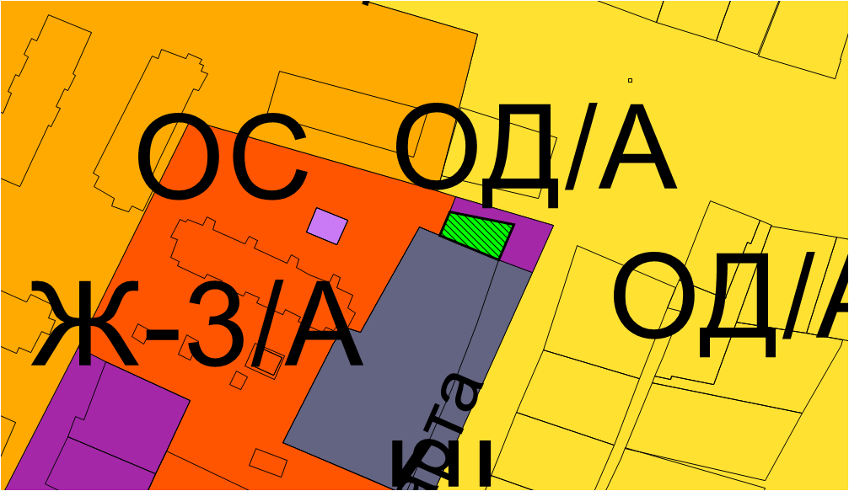

Приложение 3
к постановлению Главы города Элисты
от 31 января 2024 года № 3

Проект

АДМИНИСТРАЦИЯ ГОРОДА ЭЛИСТЫ РЕСПУБЛИКИ КАЛМЫКИЯ

ПОСТАНОВЛЕНИЕ

от «___» ________2024 г. №_______ г. Элиста

О предоставлении разрешения на отклонение от предельных параметров разрешенного строительства, реконструкции объектов капитального
строительства

В соответствии со ст. 40 Градостроительного кодекса Российской Федерации, Положением о публичных слушаниях в городе Элисте, утвержденным решением Элистинского городского Собрания от 31 августа 2006 года № 4, с учетом заключения публичных слушаний,
Администрация города Элисты п о с т а н о в л я е т:
1. Предоставить ООО «Комфорт», зарегистрированному по адресу:
г. Элиста, ул. С. Кирова, д. 155 «А», разрешение на отклонение от установленных Правилами землепользования и застройки города Элисты, утверждёнными решением Элистинского городского Собрания от 27 декабря 2010 года № 1, предельных параметров разрешенного строительства, реконструкции объектов капитального строительства в отношении земельного участка с кадастровым номером 08:14:030361:1185 площадью 1640 кв.м., расположенного по адресу: Республика Калмыкия, город Элиста, ул. С. Кирова, № 155 «А», по следующим показателям: с северной стороны 0,8 метра.
Основание: заявление ООО «Комфорт».
2. Настоящее постановление вступает в силу со дня его подписания.

Глава Администрации города Элисты Ш. Тепшинов

Приложение 4
к постановлению Главы города Элисты
от 31 января 2024 года № 3

Схема
Выкопировка из карты градостроительного зонирования городского округа Правил землепользования и застройки города Элисты, утвержденных решением Элистинского городского Собрания от 27 декабря 2010 года № 1

ПЗЗ:
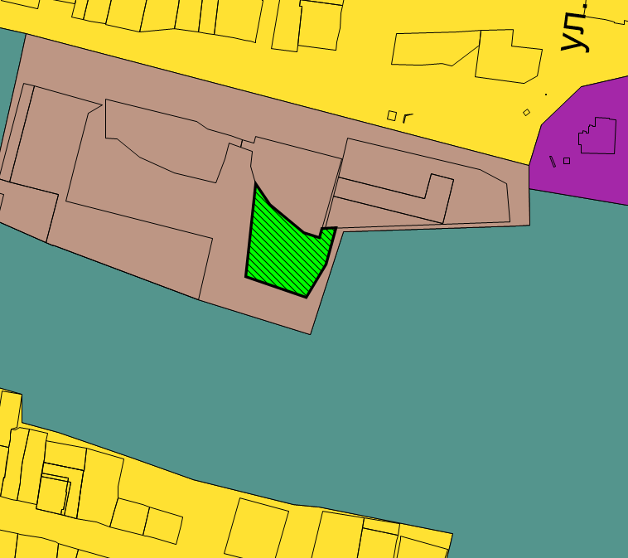

Приложение 5
к постановлению Главы города Элисты
от 31 января 2024 года № 3

проект

АДМИНИСТРАЦИЯ ГОРОДА ЭЛИСТЫ РЕСПУБЛИКИ КАЛМЫКИЯ

ПОСТАНОВЛЕНИЕ

от «___»_________2024 г. №_______ г. Элиста

О предоставлении разрешения на отклонение от предельных параметров разрешенного строительства, реконструкции объектов капитального
строительства

В соответствии со ст. 40 Градостроительного кодекса Российской Федерации, Положением о публичных слушаниях в городе Элисте, утвержденным решением Элистинского городского Собрания от 31 августа 2006 года № 4, с учетом заключения публичных слушаний,
Администрация города Элисты п о с т а н о в л я е т:
1. Предоставить Эрднеевой Эрвене Семеновне, зарегистрированной по адресу: г. Элиста, 9 микр., д. 25, кв. 67, разрешение на отклонение от установленных Правилами землепользования и застройки города Элисты, утверждёнными решением Элистинского городского Собрания от 27 декабря 2010 года № 1, предельных параметров разрешенного строительства, реконструкции объектов капитального строительства в отношении земельных участков с кадастровыми номерами 08:14:030226:13 площадью 600 кв.м, 08:14:030226:196 площадью 600 кв.м., расположенных по адресу: Республика Калмыкия, город Элиста, ул. 8 Марта, д. 11, д. 11, участок № 2, в части превышения предельной максимальной площади земельного участка и минимальных отступов от границ земельного участка по 1 метру со всех сторон.
Основание: заявление Эрднеевой Э.С.
2. Настоящее постановление вступает в силу со дня его подписания.

Глава Администрации города Элисты Ш. Тепшинов

Приложение 6
к постановлению Главы города Элисты
от 31 января 2024 года № 3

Схема
Выкопировка из карты градостроительного зонирования городского округа Правил землепользования и застройки города Элисты, утвержденных решением Элистинского городского Собрания от 27 декабря 2010 года № 1

ПЗЗ
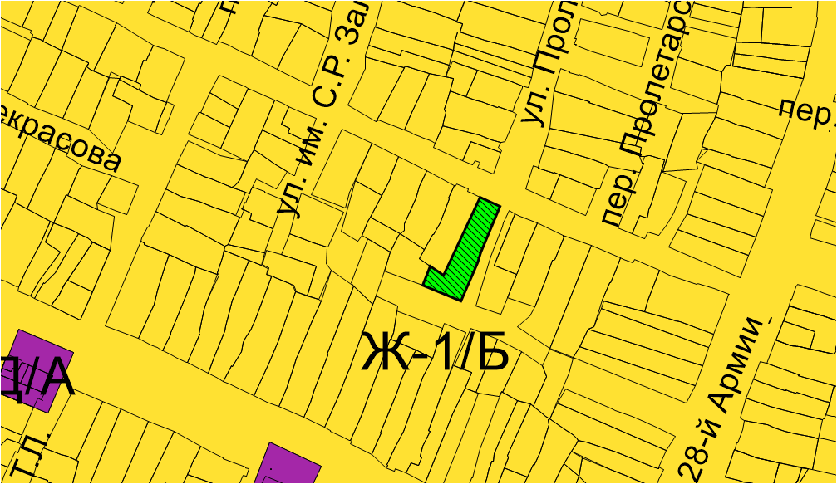

Приложение 7
к постановлению Главы города Элисты
от 31 января 2024 года № 3

Проект
АДМИНИСТРАЦИЯ ГОРОДА ЭЛИСТЫ РЕСПУБЛИКИ КАЛМЫКИЯ

ПОСТАНОВЛЕНИЕ

от «___»_________2024 г. №_______ г. Элиста

О предоставлении разрешения на отклонение от предельных параметров разрешенного строительства, реконструкции объектов капитального
строительства

В соответствии со ст. 40 Градостроительного кодекса Российской Федерации, Положением о публичных слушаниях в городе Элисте, утвержденным решением Элистинского городского Собрания от 31 августа 2006 года № 4, с учетом заключения публичных слушаний,
Администрация города Элисты п о с т а н о в л я е т:
1. Предоставить Лиджиевой Цагане Викторовне, зарегистрированной по адресу: г. Элиста, ул. Урлдан, д. 25, разрешение на отклонение от установленных Правилами землепользования и застройки города Элисты, утверждёнными решением Элистинского городского Собрания от 27 декабря 2010 года № 1, предельных параметров разрешенного строительства, реконструкции объектов капитального строительства в отношении земельного участка с кадастровым номером 08:14:030210:480 площадью 130 кв.м., расположенного по адресу: Республика Калмыкия, город Элиста, улица Ипподромная, № 67 «А», по следующем показателям: без минимальных отступов со всех сторон, установить максимальный процент застройки 100%.
Основание: заявление Лиджиевой Ц.В.
2. Настоящее постановление вступает в силу со дня его подписания.

Глава Администрации города Элисты Ш. Тепшинов

Приложение 8
к постановлению Главы города Элисты
от 31 января 2024 года № 3

Схема
Выкопировка из карты градостроительного зонирования городского округа Правил землепользования и застройки города Элисты, утвержденных решением Элистинского городского Собрания от 27 декабря 2010 года № 1

ПЗЗ:
